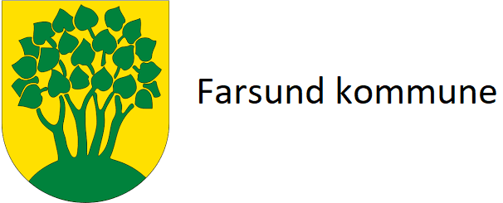

Fullmaktserklæring

Fullmakten regulerer samhandlingen mellom fullmaktshaver og helse- og omsorgstjenesten i Farsund kommune.

Jeg
Fornavn/Etternavn: ………………………………………………………………………….

Fødselsdato: ………………………………

gir herved
Fornavn/Etternavn: …………………………………………………………………………

fullmakt til å ivareta utveksling av helseopplysninger.

Han/hun kan få alle opplysninger vedkommende har bruk for uten av dette er til hinder for lovpålagt taushetsplikt jf. helsepersonelloven § 21 og pasient- og brukerrettighetsloven § 3-6.

Sted…………………………………………………………… Dato………………………………

Signatur bruker/pasient: ……………………………………………………………

Signatur fullmaktshaver: …………………………………………………………..

